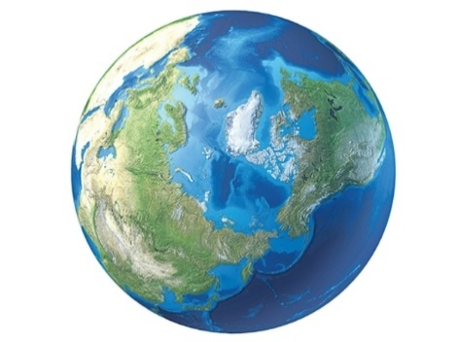

Svoj text pošli do 20.4. 2017 na adresu denzeme2017@gmail.com

Napíš báseň alebo prozaický text v angličtine alebo slovenčine na jednu z týchto tém :

1. Milujeme planétu Zem. A mali by sme - je naším domovom a ten je len jeden .

2. Je opäť jar . Zem je ako dieťa, čo recituje verše spamäti. (R.M Rilke )

Poznáš neoceniteľnú hodnotu našej planéty?  
Máš myšlienky, ktoré by mali poznať iní ? Vyjadri sa!

Deň Zeme

literárna súťaž